Sveikatos ugdymo veiklos „Rankyčių diena” aprašas

Šie metai pilni iššūkių visiems, ne išimtis – ugdymo įstaigos. Dažna visuomenės sveikatos specialisto sveikatos ugdymo tema rugsėjo mėnesį – taisyklinga laikysena ir „draugiška“ kuprinė, tačiau kartais planus tenka pakoreguoti. Taigi, šiais metais „Verdenėje“ sveikatos ugdymo veiklų „sezonas“ pradėtas ikimokyklinių, priešmokyklinių bei pradinių klasių švietimu kaukių dėvėjimo bei rankų higienos tema. Teisingas ir dažnas rankų plovimas – efektyvi profilaktikos priemonė ne tik nuo Covid – 19, bet ir kitų virusinių ligų, kurios kasmet mėgsta „apsilankyti“ ne vienoje ugdymo įstaigoje. O gal šiemet nepriimkime jų į svečius?

- Sveikatos ugdymo veiklos pavadinimas ir tikslas
Sveikatos ugdymo veikla „Rankyčių diena“ skirta suprasti, kuo rankų plovimas yra svarbus, kada ir kaip teisingai jį reikia atlikti.
- „Rankyčių dienos“ detalus aprašymas

- Vaikams prisistatoma, bei pasakoma, apie ką šiandien kalbėsime (1 skaidrė);
- Pagrindinė tema – rankų plovimas, tačiau su ja glaudžiai susijęs ir kaukių dėvėjimas, juk prieš užsidedant ir nusiėmus kaukę – būtina nusiplauti rankas (2 skaidrė). Apie kaukes pradedama kalbėti paklausus jų nuomonės, kam jos skirtos. Vaikų atsakymai papildomi, apibendrinami. Naudojama paruošta vaizdinė priemonė – medicininė kaukė, ant kurios priklijuoti padidinto dydžio „mikrobai“. Į pamoką atnešama lupa (šiuo atveju ji buvo padaryta iš kartono, gali būti tikra). Vaikams parodoma, kaip atrodo mūsų dėvėtos kaukės, jei vaizdą padidintume daug kartų, paklausiama, ar jie norėtų, kad šitie „naujieji gyventojai“ pakliūtų ant jų rankyčių (1 pav.). Nenorėtų nei vienas – taigi, kaip turėtume pasielgti?
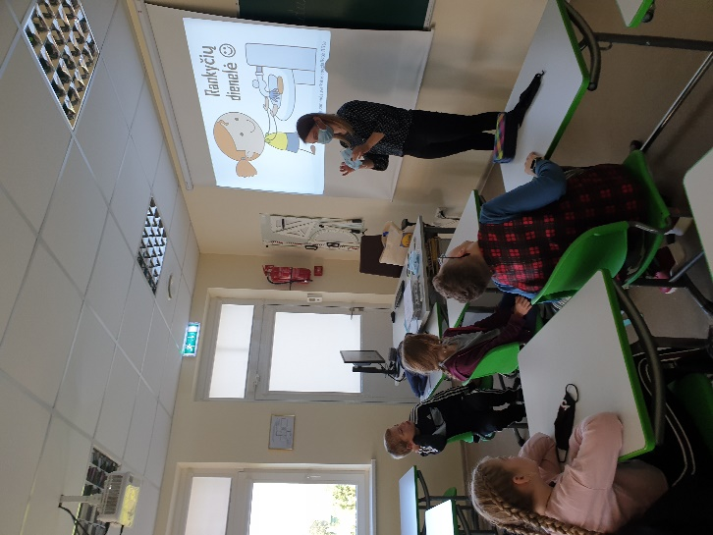
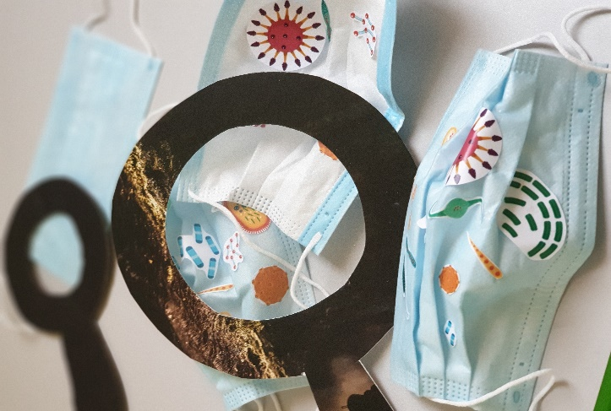
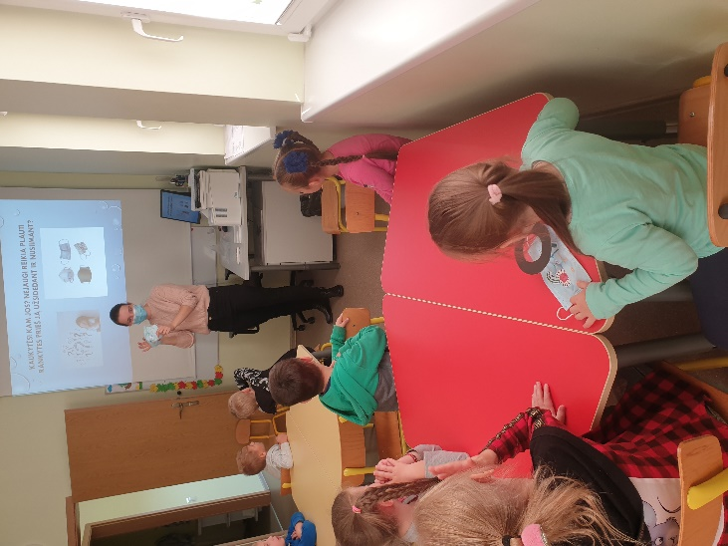

1 pav. Vaizdinės priemonės, naudojamos pasakojant apie kaukių dėvėjimą

Parodoma, kaip pagal taisykles nuimama kaukė nuo veido, papasakojama, kad kaukę nusiėmus būtina nusiplauti rankas ir švariomis rankomis užsidėti naują kaukę (taip pat parodoma, kaip taisyklingai kaukė uždedama ant veido). Paklausinėjama vaikų, ką jie daro su kaukėmis, kai jos dėvėti nebebūtina? Dažniausiai atsakoma, kad kaukės dedamos į kišenę, kuprinę. Vaikams papasakojama, kad vienkartinė kaukė turėtų būti išmetama, o daugkartinei pravartu turėti maišelį (atsinešamas užspaudžiamas maišelis, į jį įdedama kaukė su „mikrobais“, vaikai vizualiai mato, kad mikrobai atsiduria maišelyje), papasakoti, kad tokiu būdu mikrobai nepradės „skaityti jų knygų“, „landžioti į penalą“, ar neprisikabins prie rankos vos tik ją įkišus į kišenę;
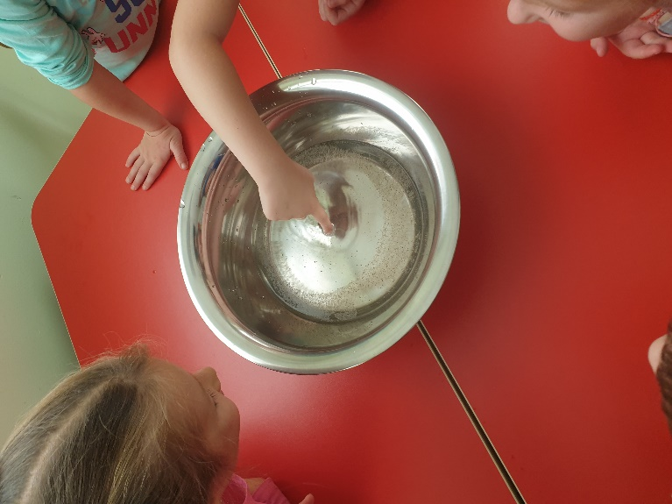
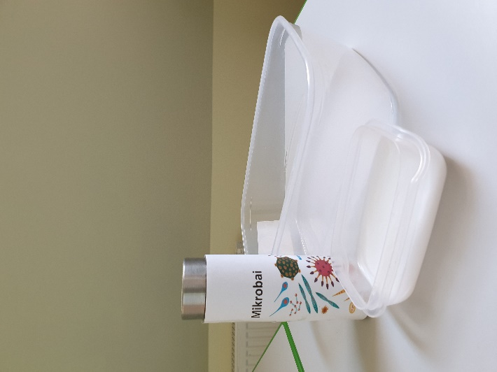
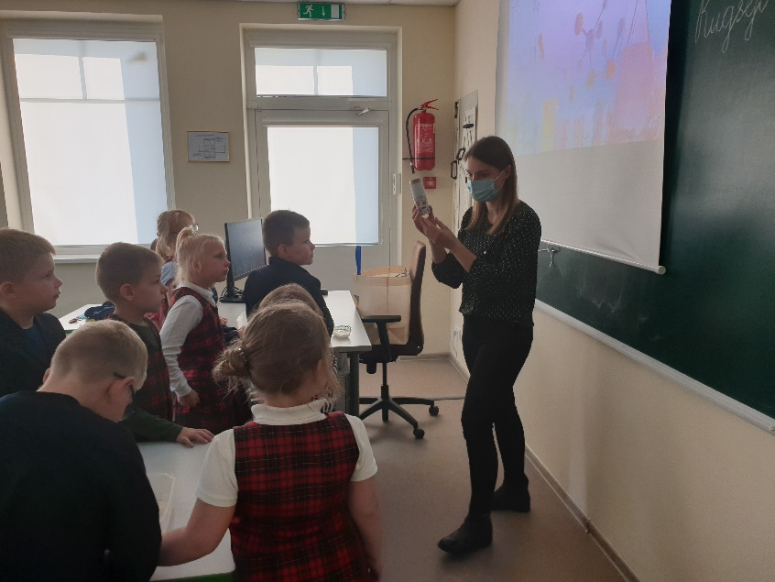
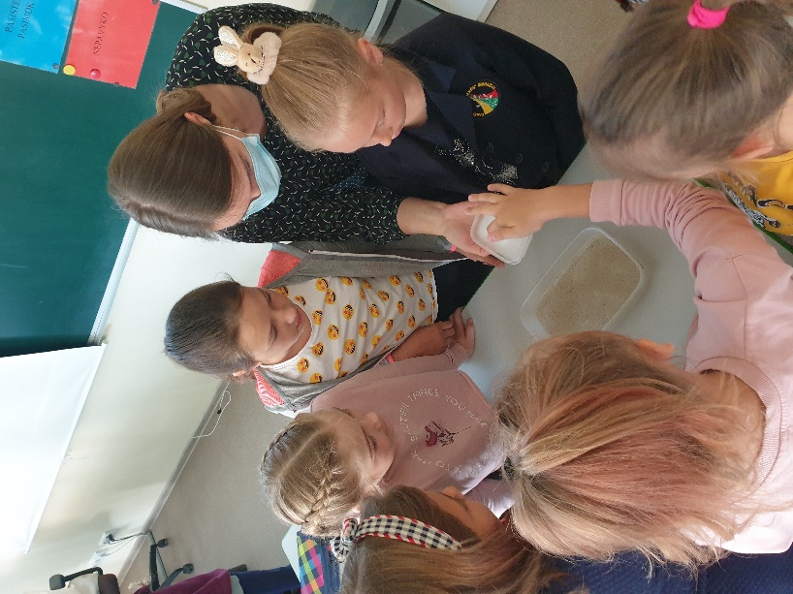
- O dabar atlikime eksperimentą (3 skaidrė). Šis eksperimentas rastas internete (nuoroda: https://www.youtube.com/watch?v=_KirHm_sYfI). Reikės: kelių indelių, vandens, pipirų (kad eksperimentas būtų įtikinamesnis, pipirų indelis buvo užklijuotas mikrobų atvaizdais), skysto muilo. Taigi, ar užtenka plauti rankas tik su vandeniu? Nuo ko mikrobai bėga kuo toliau? Taip! Nuo muilo (2 pav.);
2 pav. Eksperimento priemonės bei atlikimas
- Vaikams pasiūloma įdėmiai pasiklausyti dainelės, nes po jos – būtinai bus klausiama, kada ir kaip reikia plauti rankytes, o patys dėmesingiausieji – gaus prizą (4 skaidrė). Dainelė https://www.youtube.com/watch?v=OAZL-L3Xn6A;
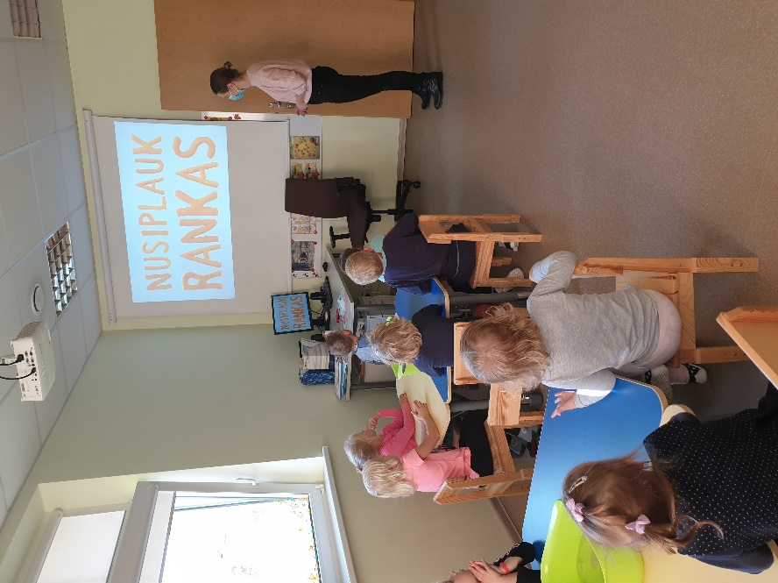
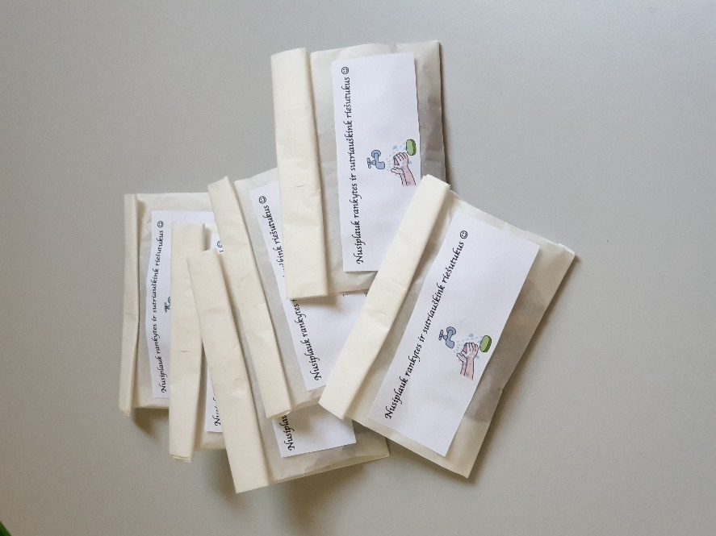
- (5-6 skaidrės) Po dainelės vaikai atsakinėja, kada būtina nusiplauti rankas, papildoma, ką užmiršo paminėti. Taip pat atkreipiamas dėmesys, kada gali būti naudojamas dezinfekcinis skystis. Ypatingas dėmesys į 6 skaidrę, kurioje pavaizduotas čiaudintis vaikas. Paprašoma, kad vaikai parodytų, kaip jie čiaudi, pamokoma, kaip reikia teisingai čiaudėti ir primenama, kad būtina nusiplauti rankas nusičiaudėjus. Vaikai, kurie daugiausiai atsako teisingai – gauna prizą (nekepintų, nesūdytų riešutų maišelį. Prieš pradedant užsiėmimą būtina išsiaiškinti, ar klasėje nėra vaikų, alergiškų riešutams) (3 pav.);
3 pav. Vaikai klauso dainelės, po kurios atsakinės į klausimus bei gaus prizus už atsakymus

- O dabar – pasimokykime „Plauk rankas“ dainelės (7 skaidrė). Įjungiama melodija ir paklausiama, ar vaikai ją atpažįsta (dauguma atpažįsta, o tie, kurie nežino, turi galimybę pasiklausyti melodijos prieš pradedant dainuoti. Fonograma https://www.youtube.com/watch?v=tkivDao-Ip0); Dainelės idėja ir žodžiai iš https://dirbumama.lt/2014/05/14/plaukime-rankas-svariai/ . Žodžiai nežymiai koreguoti;

Plauk, plauk, plauk rankas,
plauk rankas švariai,
jei neplausi, ligos puls
ir bus, oi, negerai.

Plauk, plauk, plauk rankas,
plauk rankas švariai,
mikrobai tuoj pabėgs visi,
jei plausi jas gerai.
Dainelės žodžiams pritaikyti judesiai, kurie rodomi dainuojant dainelę (žiūrėti pridėtuose vaizdo įrašuose). Kelis kartus su vaikais padainuojama be fonogramos, po to – su ja. Judesius mielai rodė net ir tie vaikai, kurie teigė, jog dainuoti nemėgsta (4 pav.);
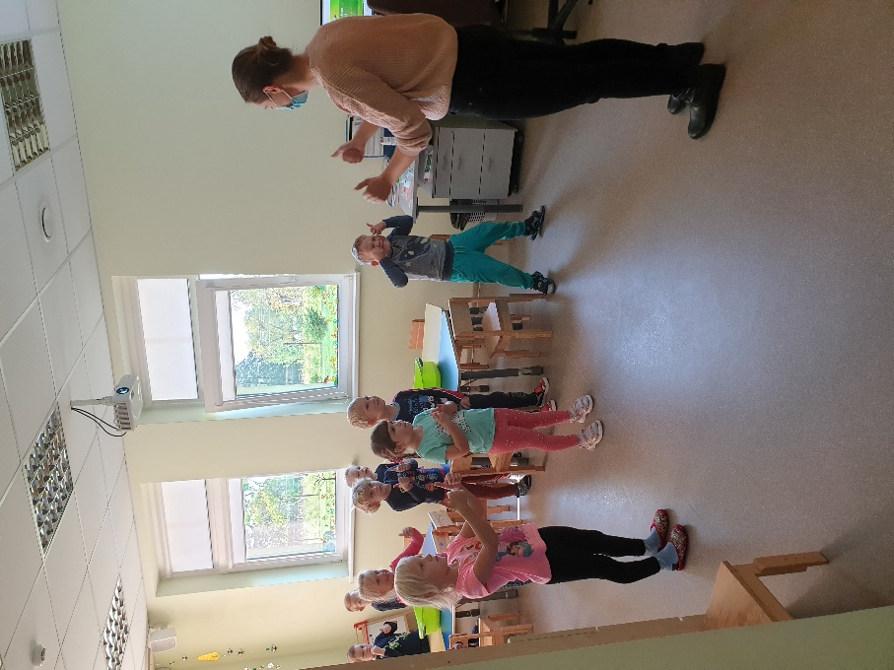
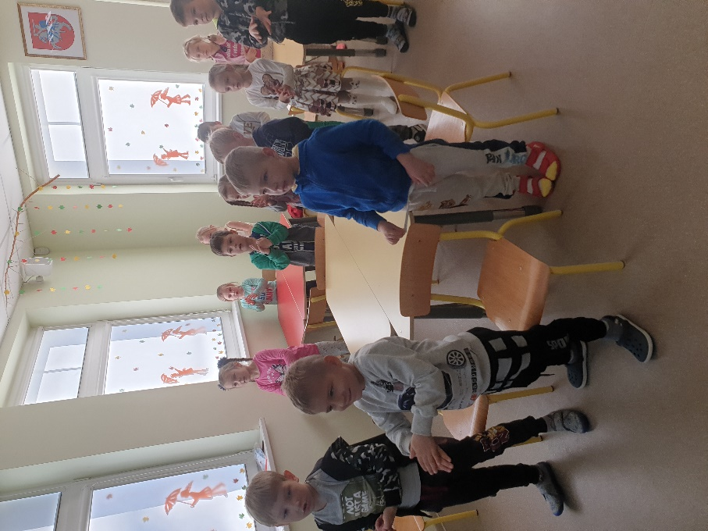
4 pav. Dainuojama dainelė apie rankų plovimą kartu atliekant pritaikytus judesius

- Pats metas praktiškai panaudoti įgytas žinias (8 skaidrė). Vaikams rodoma, kaip taisyklingai plaunamos rankos ir paprašoma, kad jie viską kartotų. Rodant judesius, apie juos kalbama, galima juos pavadinti išradingai (pvz.: paklausiama, „na, kokį atsiskyrėlį pirštą dažniausiai užmirštame išmuiluoti? Taip, nykštį! Plauname nykštį..., „duokim sau „penkis“ ir sugriebkime pirštukus“, „o dabar „karuselė“! (keturiais pirštais sukame ratus kitos rankos plaštakoje). Mikrobams tikrai apsisuko galva...“). Tuomet, priklausomai nuo klasėje esančių kriauklių skaičiaus, kviečiama po kelis vaikus, kad parodytų, kaip išmoko plauti rankytes. Tuo metu prie kriauklės su jais turėtų būti visuomenės sveikatos specialistas, kuris primintų, kokius plaštakos judesius vaikas turi atlikti, mokytojas prižiūri likusią klasės dalį. Rankas nusišluosto popieriniais rankšluosčiais;

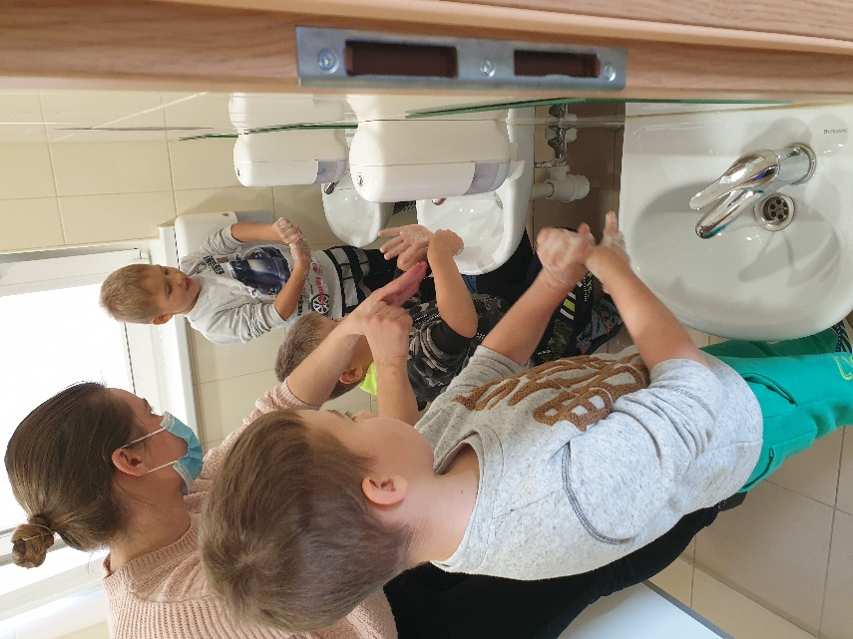

5 pav. Praktika – rankų plovimas su visuomenės sveikatos specialisto pagalba

- Pagiriame vaikus, kad taip teisingai išmoko plauti rankytes, padovanojame plakatą (6 pav.) apie rankų plovimą, kurį gali prisikabinti prie kriauklės, pažiūrėti, prisiminti, kaip ir kada plauti rankas bei atsisveikiname.
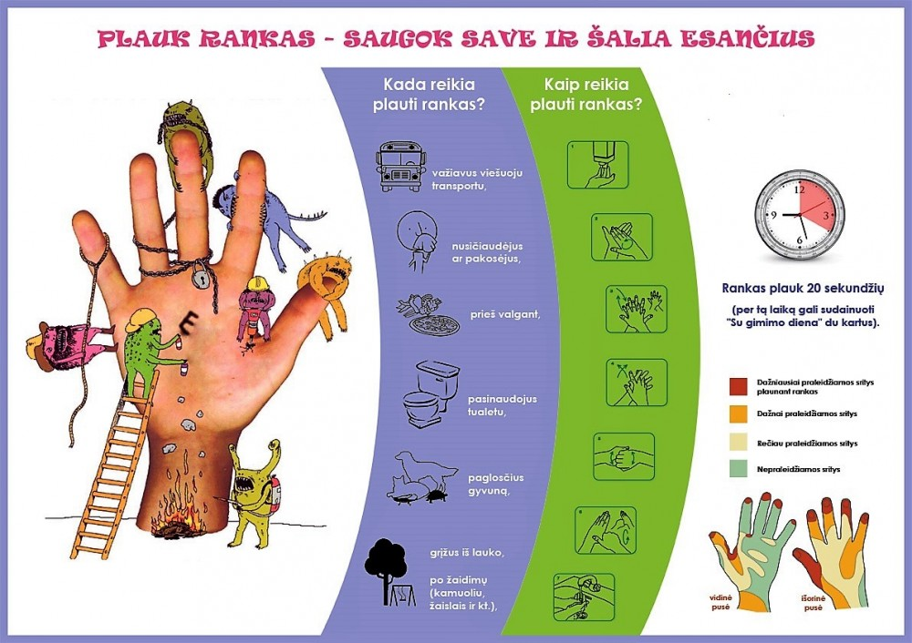
6 pav. Plakatas „Plauk rankas – saugok save ir šalia esančius“

